WEB调试工具---Firebug

目录

第1章 Firebug工具简介 1

1-1 Firebug简介 1

1-2 Firebug打开和关闭 1

1-3 Firebug窗口概览 2

第2章 Firebug应用 5

2-1 Firebug编辑HTML 5

2-2 Firebug处理CSS 7

2-3 评估页面下载速度 10

2-4 Ajax监听 10

2-5 JavaScript控制台 11

2-6 JavaScript代码调试 18

第3章 Firebug进阶提示 20

3-1 进阶提示 20

3-2 开发人员工具 24

# **第1章 Firebug工具简介**

## 1-1 [Firebug简介](http://www.imooc.com/video/2119)

Firebug是网页浏览器Firefox下的一款开发类的插件。它集HTML查看和编辑、JavaScrip控制台、网络状况监视器于一体，是开发JavaScrip、CSS、HTML和Ajax的得力助手。

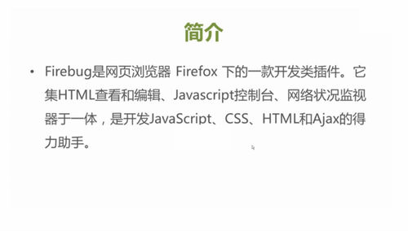

## [1-2 Firebug打开和关闭](http://www.imooc.com/video/2120)

Firebug Lite是Firebug的一个子集，支持IE、Opera和Safari这三款主流浏览器。

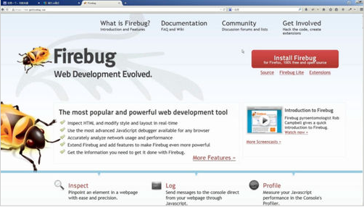

快捷键：F12

## [1-3 Firebug窗口概览](http://www.imooc.com/video/2121)

cookies

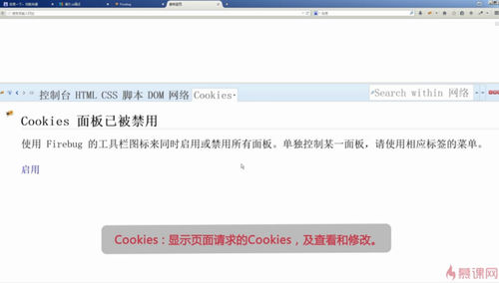

网络。

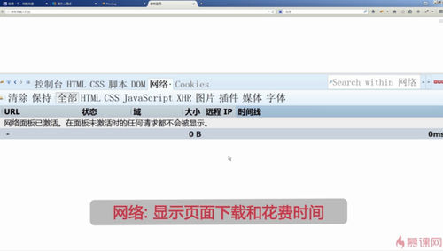

dom

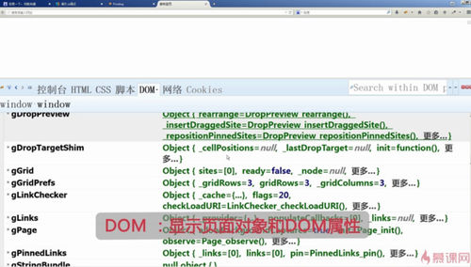

脚本。

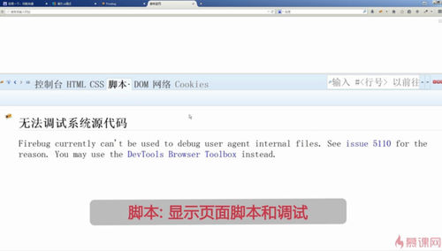

css

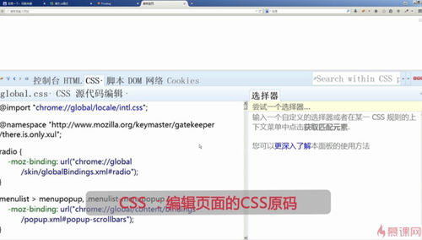

HTML

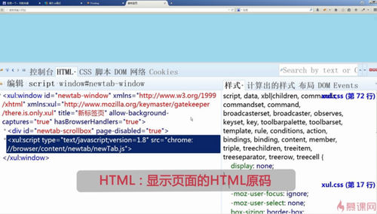

控制台

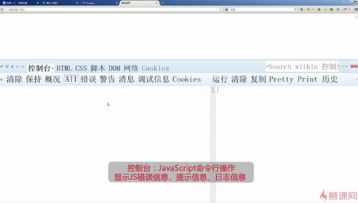

# **第2章 Firebug应用**

## 2-1 Firebug编辑HTML

快捷键

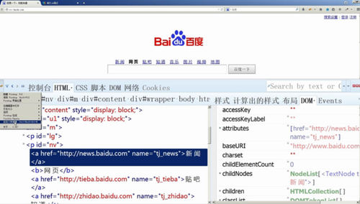

定位元素快捷键（相当于小甲虫旁边的箭头按钮）：shift+ctrl+c；

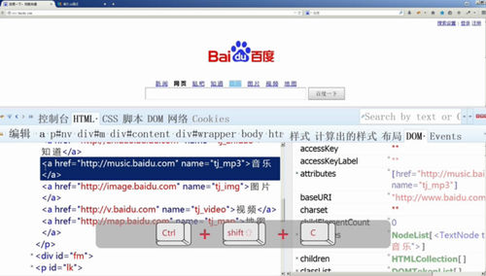

小甲虫→自定义快捷键→快捷键绑定：shift+ctrl+c；

快捷键设置：小甲虫→自定义快捷键→快捷键绑定

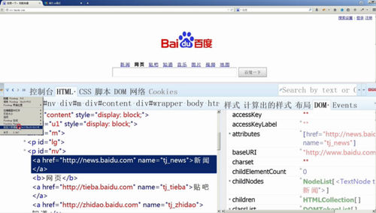

编辑HTML元素，页面可以实时的反应

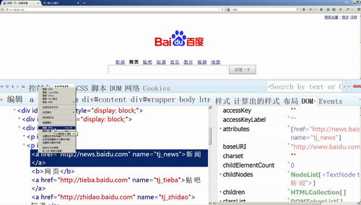

## 2-2 Firebug处理CSS

shift

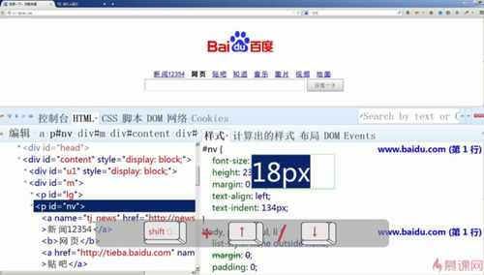

ctrl

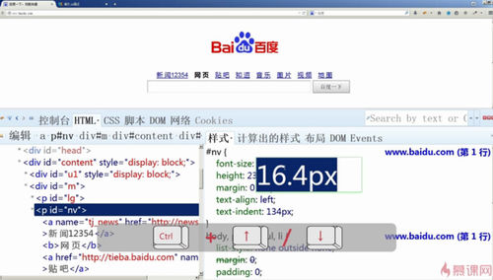

方向键调整大小

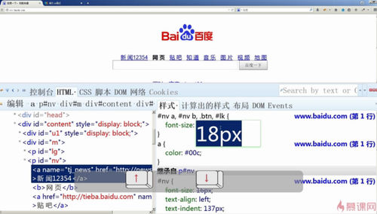

依次输入比较麻烦，只需点击上下方向键，即可微调样式

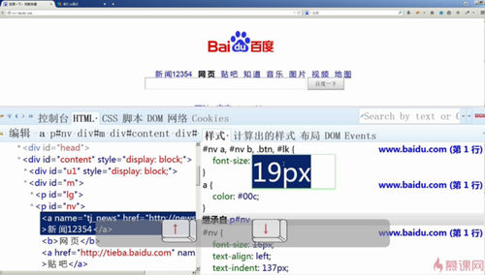

微调10个单位：shift+方向键上/下键

调快一点：shift+上/下键（每次调整10个单位）

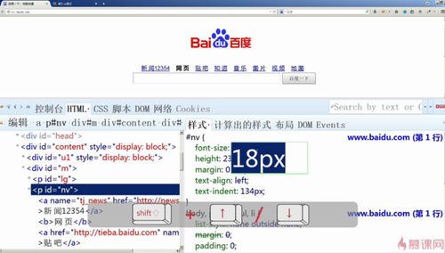

调慢一点：ctrl+上/下键（每次调整0.1个单位）

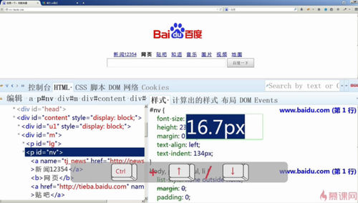

## 2-3 评估页面下载速度

缓存状态：304

评估页面下载速度



## 2-4 Ajax监听

XHR:监听ajax请求（如搜索提示）当服务器发送post或get请求时，它会监听这些请求，并在下面罗列出来，其中的参数就是我们请求的url或者post中的一些名字和字符；头信息是我们请求和回应的头信息；响应是实际中从服务器接收到的信息。



## 2-5 JavaScript控制台

console.dir(console); 显示一个对象的所有属性和方法。

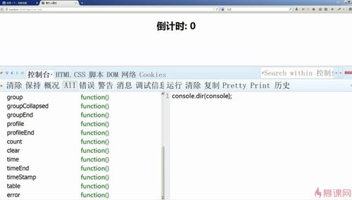[06:30](http://www.imooc.com/video/2126/390)

console.time()和console.timeEnd()常用于测试JavaScript代码运行时间，可以用于优化代码和算法。

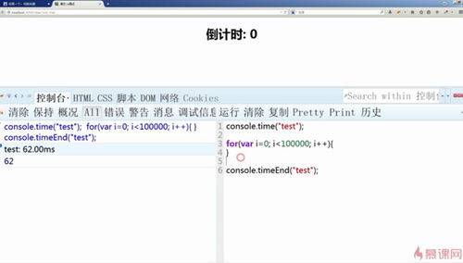[07:12](http://www.imooc.com/video/2126/432)

分组 group groupEnd

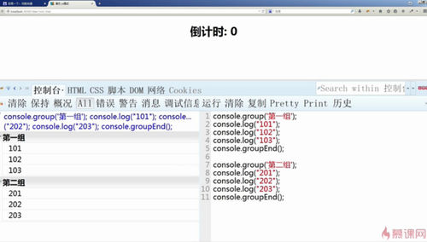[06:10](http://www.imooc.com/video/2126/370)

javascript控制台的四种输出：log/info/debug/warn/error

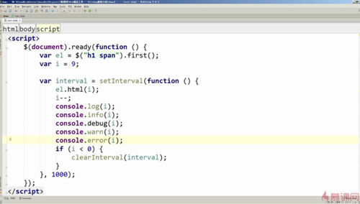[02:34](http://www.imooc.com/video/2126/154)

占位符：%d - 数字，%f - 浮点数，%s - 字符串，%o - 对象

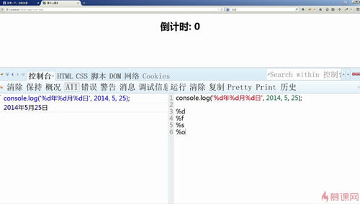[05:06](http://www.imooc.com/video/2126/306)

console.dir(console);  
可以查看console中的所有参数和方法

1.tab:自动补全  
2.%d:整数 %f:浮点数 %s:字符串 %o:对象  
3.console.info（）/debug（）/warn（）/error（） //信息/调试/警告/错误  
console.group（）、console.groupEnd（） //输出信息分组  
console.dir（） //显示所有对象的属性和方法  
console.time（）/console.timeEnd（） //时间跟踪,记录代码运行时间

JavaScript输出信息的分组功能。

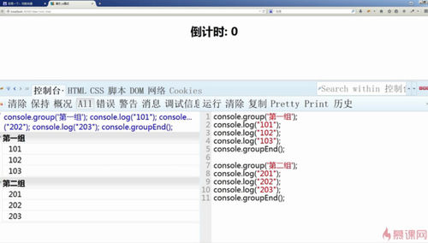[06:08](http://www.imooc.com/video/2126/368)

javascript控制台代码补全功能：Tab键

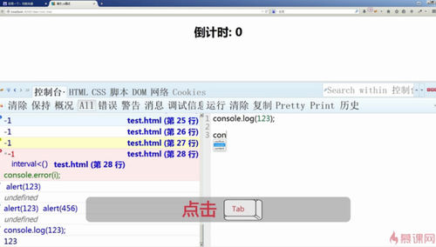[04:12](http://www.imooc.com/video/2126/252)

console的函数。为什么我在右侧输入代码没有对应的console的运行结果捏

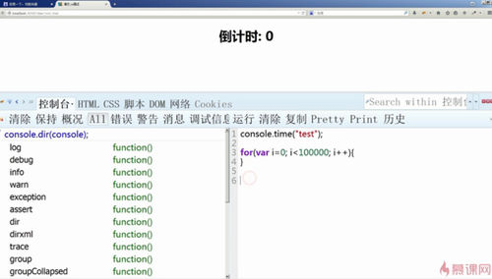[07:04](http://www.imooc.com/video/2126/424)

[黑白蓝](http://www.imooc.com/space/u/uid/115044)

向控制台输出信息的5种方法，每种方法的样式都不一样。

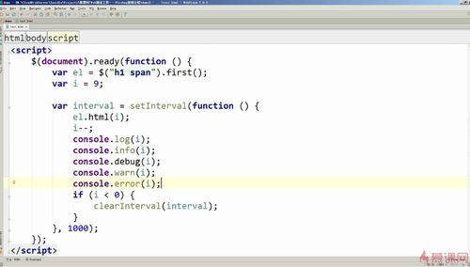[02:34](http://www.imooc.com/video/2126/154)

console.dir(console);显示console这个对象的所有属性和方法

JS控制台

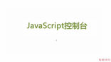[00:02](http://www.imooc.com/video/2126/2)

日志分组：console.group()，分组结束符：console.groupEnd();

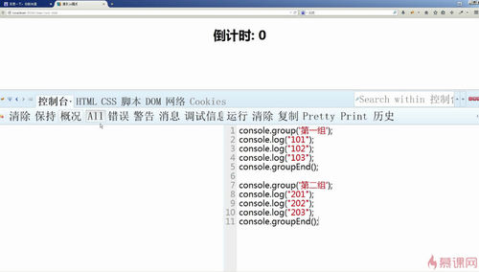[06:00](http://www.imooc.com/video/2126/360)

firebug 控制台（命令自动补全）  
console.log,info,debug,error,warning等等  
console.log('%d年%d月%d日',2014,5,5)；  
输出日期（%d数字，%f浮点数,%s字符串，%o对象）  
console.group('第一组');  
console.log(1);  
console.log(2);  
console.groupEnd();//分组  
console.dir(console);//显示console对象的方法和属性  
console.time("test");  
//要测试的代码运行时间  
console.timeEnd("test");

时间跟踪：console.time(); console.timeEnd();

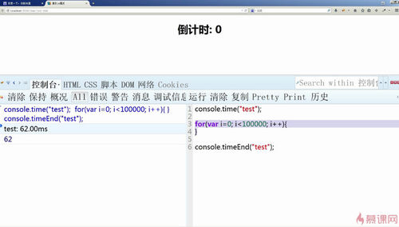[07:10](http://www.imooc.com/video/2126/430)

console.dir(对象)，可以查看对象的方法和属性

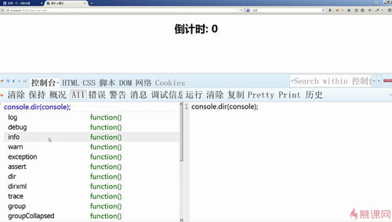[06:34](http://www.imooc.com/video/2126/394)

日志分组：console.group()

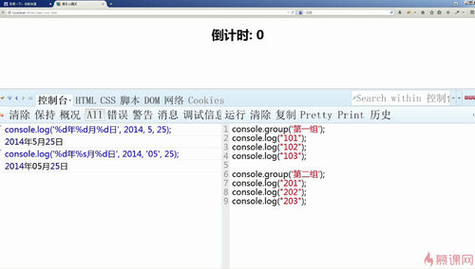[05:46](http://www.imooc.com/video/2126/346)

分组：console.group()，console.groupEnd()  
占位符：整数%d,浮点%f,字符串%s,对象%o  
用Tab键提示

命令输出：console.log(),console.info(),console.debug(),  
console.warn(),console.error(),

## 2-6 JavaScript代码调试

console.trace()可以查看函数如何被调用的

调试比较重要啊。

cansole.strace() //了解函数调用情况

函数跟踪：console.trace();

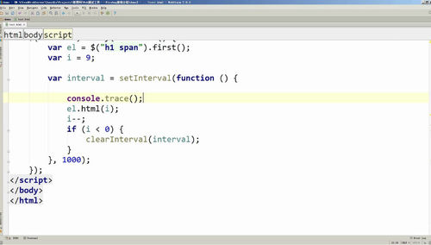[01:53](http://www.imooc.com/video/2127/113)

设置断点

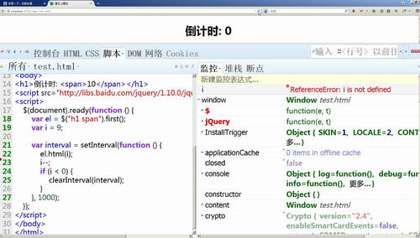[00:49](http://www.imooc.com/video/2127/49)

真技术啊~~~

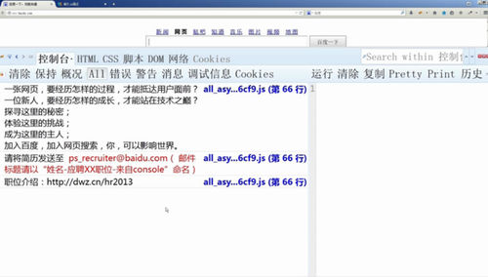[03:01](http://www.imooc.com/video/2127/181)

统计代码运行时间

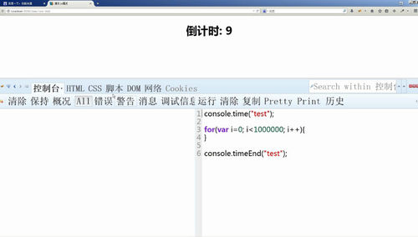[00:19](http://www.imooc.com/video/2127/19)

# **第3章 Firebug进阶提示**

## 3-1 进阶提示

主菜单

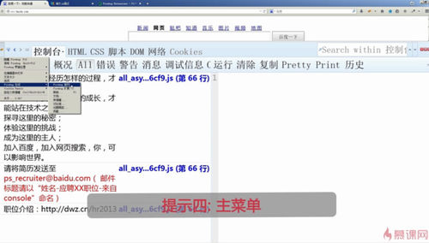[02:14](http://www.imooc.com/video/2128/134)

下拉菜单

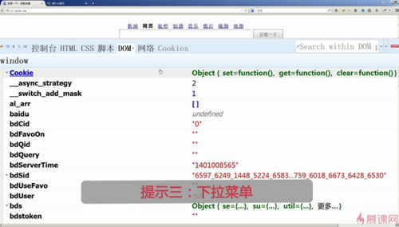[01:03](http://www.imooc.com/video/2128/63)

点击鼠标右键

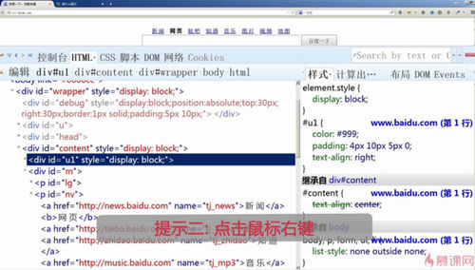[00:38](http://www.imooc.com/video/2128/38)

点击所有可以点击的地方

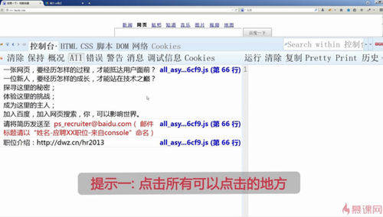[00:14](http://www.imooc.com/video/2128/14)

二、点击鼠标右键（在不同的地方都有不同的功能菜单，他们复杂但很好用）；

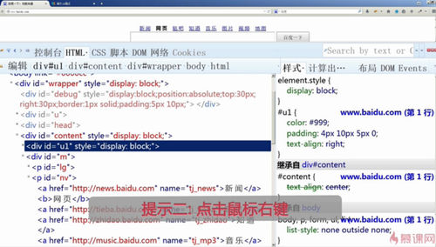[00:38](http://www.imooc.com/video/2128/38)

一、点击所以可以点击的地方（firebug中有很多地方都可以点击，我们可以不断尝试可以点击的地方）；

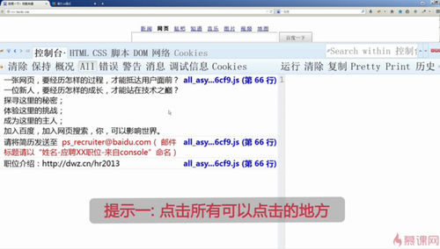[00:15](http://www.imooc.com/video/2128/15)

Firebug紧接提示：1.点击所有可以点击的地方。2.点击鼠标右键。3。点击下拉菜单。4.点击Firebug主菜单--扩展功能。

四、主菜单（小甲虫按钮，如firebug在线→firebug扩展→YSlow）（一个插件的扩展性也代表它的好坏）

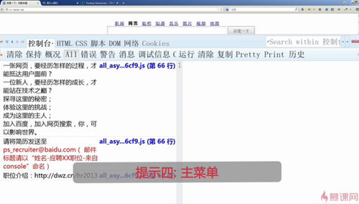[02:09](http://www.imooc.com/video/2128/129)

三、下拉菜单（很多地方都有下拉菜单，都有非常重要的功能）

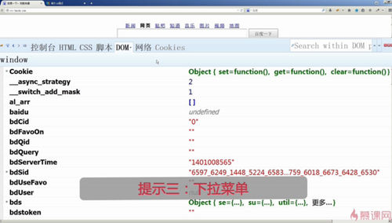[01:03](http://www.imooc.com/video/2128/63)

## 3-2 开发人员工具

开发人员工具

[00:07](http://www.imooc.com/video/2129/7)

firefox:web控制台（有响应式模式设计，firebug没有）；chrome：控制台（更多的性能信息，更多的资源信息，时间线信息）；。。。最好的方式，是各种资源结合，使用它们最擅长最优秀的功能来助力web开发。

[00:06](http://www.imooc.com/video/2129/6)

firebug是一款WEB开发调试工具，  
而FireFox、Chrome都有自己的开发调试工具，这些调试各有各的特色，在进行WEB开发时，最好的方式是通过各种各样的浏览器的结合，使用它们各自最为擅长的部分，来进行WEB开发。